## ULKER’de 2025 2. çeyreğinde yapılan yeni ürün lansmanları, gelirlerin %4’üne katkıda bulunmuştur. Ciro’nun karlılık üzerindeki baskısı devam ediyor…

ULKER’in 2025 ikinci çeyrek yatırımcı sunumundan elde edilen veriler, şirketin küresel operasyonlar ve kategoriler bazında istikrarlı hacim büyümesi ile gelir yapısında karşılık gelen çeşitlilik gösterdiğini işaret ediyor. Bölgesel performanslar arasındaki farklar bir yana, toplam ciro ve brüt karlılık tarafında enflasyon muhasebesiyle sunulan veriler, gelir kalemlerinin maliyet baskıları altında bile dirençli kalabildiğini gösteriyor. Özellikle yeni ürün lansmanlarının ciroya katkısının anlamlı olması ve marka iletişim kampanyalarının uluslararası görünümü, kısa-orta vadede marka gücü ile hacim bazında pozitif sürprizlere olanak tanıyor. Ancak enflasyon baskısı, maliyet yapısında baskı oluşturmayı sürdürebilir; bu yüzden yönetimin operasyonel verimlilik ve tedarik zinciri güçlendirmeye odaklanması kritik rol oynamaya devam ediyor.

**Fiyat tekniği tarafında kısa vadede enflasyon etkilerinin ve maliyet basamaklarının farkındalığı ile riskleri dengeli gözetmenin önemli olduğunu değerlendiriyoruz. Sonuç olarak, mevcut değerlendirmenin periyot boyunca izlenmesi ve olası piyasa sürprizlerinin (yenilikçi ürünlerin hızla benimsenmesi, kur değişimindeki volatilitenin yönetilmesi vb.) dikkate alınması gerektiğini düşünüyoruz. İleriye dönük olarak, fiyat hedefinin korunması veya aşılması için tedarik zinciri iyileştirmeleri, operasyonel verimlilik artışları ve uluslararası pazar paylarının güçlendirilmesi kritik kalemler olarak öne çıkmaktadır. ULKER’in göreceli değerleme katsayıları incelendiğinde cari dönem F/K’sı 7,33 olup sektörün ise ortalaması ise 15,68 olarak hesaplanmıştır. Yine PD/DD ise sektörün 1,78 iken cari dönemde firmanın 1,18 olarak hesaplanmıştır. Aswath Damodaran’ın Avrupa bölgesinde 178 firma ortalama F/K sı 44,45 olarak hesaplanırken beklenen F/K’sının ise 62,93 olarak tahmin edilmektedir. Diğer taraftan PD/DD ise 2,66 olarak hesaplanmıştır. Bu rakamlara göre ULKER’in fiyatlama performansına sahip olduğu görülmektedir.  Fiyat tespiti ve hedef aralığı  
İNA analizine göre hedef fiyat yaklaşık %23’lük bir getiri potansiyeli ile 147,70 TL seviyesinde bulunuyor**. **Model portföydeki fiyatımızı 185,25 TL’den 147,70 revize ediyor, bilanço tarafında Uzun vadeli finansal borçlar azalırken kısa vadeli finansal borçlar bir önceki döneme göre %123 artış göstermiş olduğu ve 3 çeyrek satış rakamlarının da sektörel gelişime uygun olarak devam edeceği göz önüne alındığında model portföyümüzden çıkarıyoruz...**

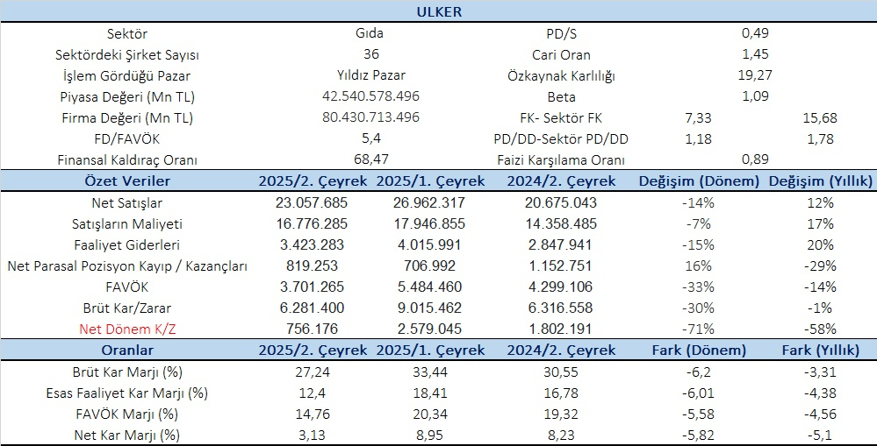

ÜLKER’in mali tablolarında bilançosu incelendiğinde dikkati çeken unsurlardan ilki nakit bulundurmaya devam eden bir işletme ve diğer taraftan bir gıda işletmesi klasiği aktifin %70’i dönen varlıklarda bunun %23’ü nakit, %22 Ticari Alacaklar ve %19’u Stoklardan oluşmaktadır. Ayrıca kaynaklar incelediğinde ÜLKER’in %48 kısa vadeli yükümlülüğü olan kaynağın %36’sı Kısa Vadeli Finansal Borçlardan ve %20 Uzun Vadeli Yükümlülüklerin %17’si Uzun Vadeli Finansal Borçlardan oluşmaktadır. **Kaynakların %68’i yabancı kaynaklardan %32’si özkaynaklardan oluşmaktadır. Uzun vadeli finansal borçlar azalırken kısa vadeli finansal borçlar bir önceki döneme göre %123 artış göstermiş olup önemle izlenmesi gerekir.**

Net satışları 2. çeyrekte geçen yılın aynı çeyreğine göre %11,52 artışla 23.058 milyon TL olmuştur. 2025 yılının ilk 6 ayında net satışları %4,60 artışla 51.640 milyon TL seviyesinde gerçekleşmiştir. FAVÖK‘ü 2. çeyrekte geçen yılın aynı çeyreğine göre %14,93 azalışla 3.7 milyon TL olmuştur. 2025 yılının ilk 6 ayında bir önceki yılın aynı dönemine göre FAVÖK’ü %7,04 azalışla 9.186 milyon TL seviyesinde gerçekleşmiştir. FAVÖK marjı 2. çeyrekte geçen yılın aynı çeyreğine göre 455 baz puan azalışla %14,6 olmuştur. 2025 yılının ilk 6 ayında bir önceki yılın aynı dönemine göre FAVÖK marjı 223 baz puan azalışla %17,8 olmuştur. Net karı 2. çeyrekte geçen yılın aynı çeyreğine göre %57,61 azalışla 756,176 milyon TL olmuştur. 2025 yılının ilk 6 ayında bir önceki yılın aynı dönemine göre net karı %32,72 azalışla 3.280 milyon TL seviyesinde gerçekleşmiştir.

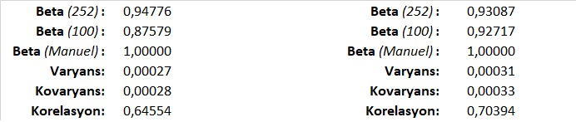

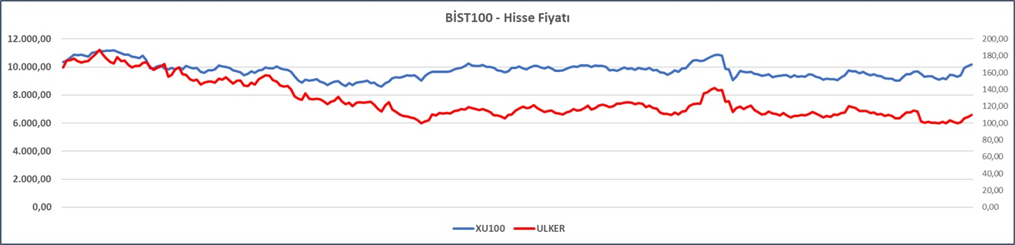

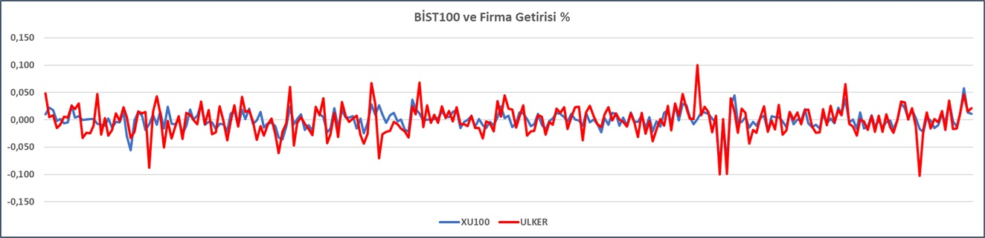

ÜLKER’in ilgili dönemi kapsayan bir yıllık Betası incelediğinde XU100 ile pozitif yönde daha düşük getiri tarafında olduğu son 3 ay içinde bu durumun ise daha güçlenerek devam ettiği endeks altı getiriler sağladığı gözlenmiştir. Bu dönem ait Korelasyon katsayısı ise orta düzeyde güçlü (0,64) olduğunu ifade etmektedir. Diğer taraftan ÜLKER’in kendi endeksi içinde XGIDA hem yıllıkta hem de 3 aylıkta stabil olarak daha düşük getiri yarattığı görülmektedir. Diğer taraftan sektörle de korelasyonu orta güçlü (0,70)  pozisyonda ölçülmüştür.

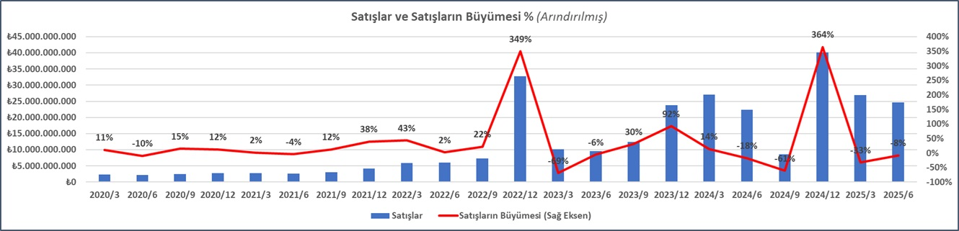

ÜLKER’in satışlarının gelişimi incelediğinde **son dört çeyreğin önceki dört çeyreğe göre hemen hemen aynı gelmesi dikkat çekici olup** özellikle de son dönem satışların bir önceki döneme göre düşüş içinde olması ise firmanın 3. çeyrek ve son çeyrek muhtemel satış rakamları üzerindeki baskıyı artırdığı görülmektedir. **2009’un ilk çeyreğinden beri satışların büyümesinin ortalamasının %17 olması ve sapmasının %68 gibi bir rakam olması bu beklentileri daha da kuvvetli hale getirmektedir. Özellikle son çeyrek büyümelerinin güçlü olması sezonsal etki olması dikkat çekmektedir. Bu bağlamda 3 çeyrekte 10 Milyara yakın ve 4 çeyrekte 44 milyar TL’lik bir satış rakamının gelmesi beklenmektedir. Toplamda ise ÜLKER’in bu yılın sonunda ortalamada 110 Milyarlık bir satış rakamını yakalaması beklenmektedir.**

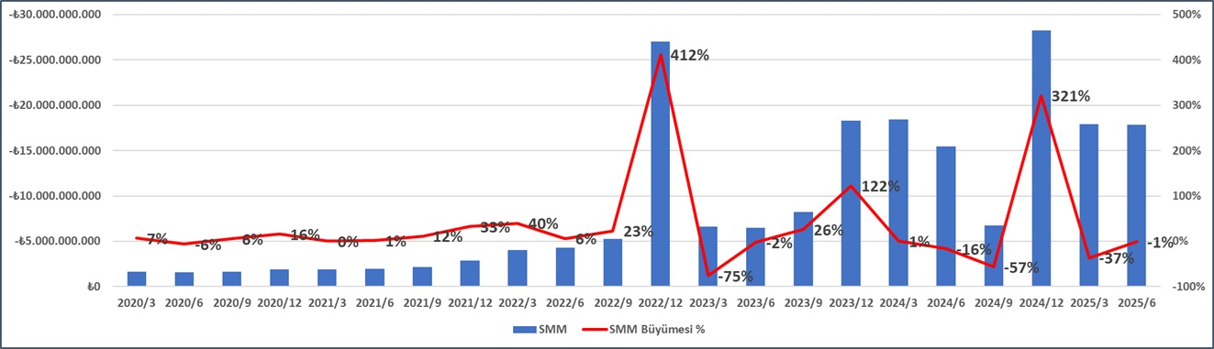

ÜLKER’in Satışlarının Maliyetinin incelediğinde bir önceki yılın aynı döneme göre %17 arttığı görülürken bir önceki dönem göre de %7 azalış olduğu gözlenmektedir. Bu durum ise Satışların son çeyrekte düşüşü de göz önüne alındığında Brüt Satış Karı ve FAVÖK’e yansıdığı görülmektedir. **Diğer taraftan gelir tablosundaki önemli unsurlardan birisi ve Brüt Satış Karı ve FAVÖK’ü doğrudan etkileyen SMM marjının 2009’dan beri tüm çeyrek ortalaması %75’lerde oluşan firmanın son çeyrek marjı da %72 de ciddi bir fark olarak yansımıştır. Bir önceki dönemim %67’lerde oluşması dikkat çekmektedir. Son 4 çeyreğin ortalaması ise %72’dir. Geçen yıl %70’den tamamlanması bu yıl içinde %72’lerde oluşacağı tahmin edilmektedir. İNA analimizde bu durum dikkate alınmış olup yatırımcılarımız tarafından dikkatle takip edilmelidir.**

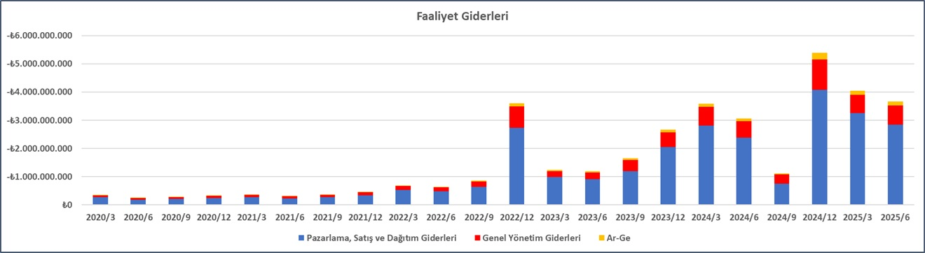

ÜLKER’in faaliyet giderlerinin gelişimi incelendiğinde son çeyrek bir önceki yılın aynı dönemine göre %20 arttığı ve bir önceki döneme göre de %15 azalmıştır**. 2009 yılından beri tüm çeyrek ortalamaları %13’te oluştuğu görülürken %2’likte bir sapma gösterdiği görülmektedir. Son iki çeyrektir faaliyet giderleri satışların %15’ler de oluştuğu görülmektedir. Son 4 çeyrektir ortalamanın ise %14’lerde oluştuğu görülmektedir. 2023/4 çeyrekte ise faaliyet giderlerinin satışların %11’e düştüğü görülmektedir. Firmanın 3. çeyrek satış rakamları bu yüzden önemle takip edilmelidir.**

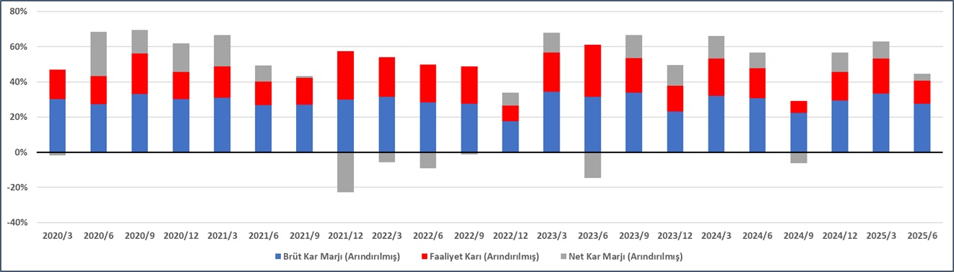

Yine ÜLKER’in kar marjları incelediğinde 2024/2 çeyreğe göre ve bir önceki döneme de göre de azalış  eğiliminde olduğunu göstermektedir. Operasyonel giderlerdeki tedbir uygulamalarının kar marjlarına yansıması grafikte net olarak kendisini göstermekte olup kalan çeyreklerde tarafımızdan gözlenmeye devam edecektir.

Dupont analizi firmanın özkaynak karlılığının öncülüğünde kar marjı ve aktif kullanımının ve finansal kaldıraç etkisinin özsermaye çarpanı üzerinden analizini içerir. ÜLKER’in **yıllık** Dupont analizinden özkaynak karlığının en önemli bileşenin **aktif devir hızı ve net kar marjının etkili olduğu ve özsermaye çoğaltanın ise negatif yönde özkaynak karlılığını desteklediği** görülmektedir. Ayrıca **çeyreklik dönemlerde de özsermaye getirisini (ROE) nin açıklayıcı Özsermaye Çarpanı** olduğu görülmektedir**. ÜLKER’in finansal borçların artışı özkaynak karlılığını bozucu konumdadır. Bu durum yatırımcılarımız tarafından özellikle 3. ve 4. çeyrekte önemle takip edilmelidir.**

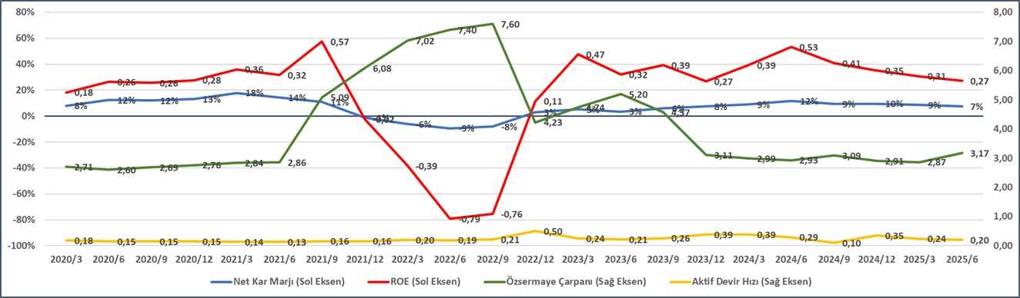

**Model portföyümüzde de yer alan ÜLKER için yaptığımız İNA analizinde  %23 getiri potansiyeli ile fiyatı 147,70 TL olarak bulunmuştur.**

